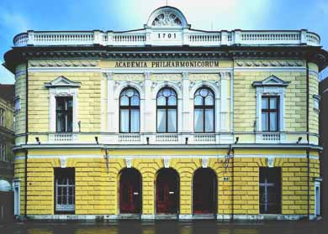

Seminarska naloga pri glasbeni vzgoji

KAZALO

Orkester slovenske filharmonije……………………………….str.2
Slovenski komorni zbor, prostori……………………………….str.3
Acedemia philharmonicorum……………………………………….str.4
Filharmonična družba……………………………………………………str.5
Slovenska filharmonija…………………………………………………str.6
1919-1946……………………………………………………………………….str.7
Slovenska filharmonija 1947………………………………………str.8,9,10
Slike………………………………………………………………………………….str.11,12
Viri…………………………………………………………………………………….str.13

Orkester slovenske filharmonije

Orkester Slovenske filharmonije se ponaša s častitljivo tradicijo glasbenih ustanov, kot so Academia philharmonicorum (1701), Filharmonična družba (1794) ter prva Slovenska filharmonija (1908-1913).
Po ponovni ustanovitvi leta 1947 so orkester vodili priznani domači dirigenti, med njimi Bogo Leskovic, Samo Hubad, Lovro Matačiæ, Uroš Lajovic, Milan Horvat ter Marko Letonja.
Z januarjem 2005 je vodstvo orkestra prevzel novi šef dirigent George Pehlivanian.
Svoj sloves je orkester potrdil na številnih gostovanjih v evropskih kulturnih središčih in v Združenih državah Amerike, predstavil pa se je tudi na pomembnih mednarodnih festivalih .Med njegove goste se uvrščajo vrhunska svetovna glasbena imena: dirigenti Serge Baudo, Theodor Guschlbauer, Leopold Hager, Hartmut Haenchen, Dmitri Kitajenko, Paul Kletzki, Zubin Mehta, … in najboljši domači in tuji solisti - Irena Grafenauer, Marjana Lipovšek, Igor Ozim, Dubravka Tomšič Srebotnjak, Arthuro Benedetti Michelangeli, Boris Berezovsky, Lazar Berman, Yehudi, ...
Med posebno dragocene dogodke minulih par sezon se uvršča koncert pod vodstvom slovitega Carlosa Kleiberja, gala koncert z Lucianom Pavarottijem in gostovanje z Mstislavom Rostropovičem v Rimu in Valencii. Oktobra 1999 je orkester gostoval na odmevni turneji po Angliji, maja 2000 pa je sodeloval na Mednarodnem pianističnem festivalu Arturo Benedetti Michelangeli.
Orkester že vrsto koncertnih sezon prireja 36 abonmajskih koncertov v Gallusovi dvorani Cankarjevega doma (Modri in Oranžni abonma), številne priložnostne koncerte ter glasbene matineje za mlade poslušalce. Koncertna dejavnost orkestra je zabeležena na več kot 40-ih laserskih ploščah.
Zdajšnji dirigent je George Pehlivanian.

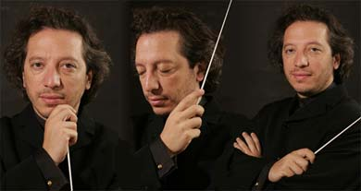

Slovenski komorni zbor
Bil je ustanovljen leta 1991. V okviru Vokalnega abonmaja ima zbor vsako leto šest a cappella ali vokalno-instrumentalnih koncertov, ki jih vodijo domači in tuji dirigenti. V okviru sodelovanja s slovenskimi glasbenimi ustanovami zbor poje na vokalno-instrumentalnih koncertih, ki jih prirejata Slovenska filharmonija in Simfoniki RTV Slovenija.
Slovenski komorni zbor je tudi precej gostoval po Sloveniji pa tudi v tujini (Oglej, čedad, Innsbruck, Budimpešta, Milano, Zagreb, Krems, Nürnberg, Varaždin, Salzburg, Itzehoe, Eutin). Junija 2000 je zbor izvajal Mahlerjevo Drugo simfonijo z Nizozemskim filharmoničnim orkestrom pod vodstvom Hartmuta Haenchna.
Kot najboljši interpret baročne glasbe je zbor prejel nagrado Ivana Lukačiæa na Varaždinskih baročnih večerih leta 1995 in leta 2000.
Prostori
-Velika dvorana z obnovljenimi poslikavami in novimi orglami je izredno akustična. Skupno število sedežev je 507: 345 v parterju in 162 na balkonu. Sedeži so fiksni. Širina odra je 11,5 m x 9,8 m dolžine.
Orgle v veliki dvorani Slovenske filharmonije

Neposredno nad igralnikom so registri III. manuala, ki je posebej primeren in potreben za izvajanje baročnih vokalno-inštrumentalnih skladb. Takoj za njimi so na isti višini registri I. glavnega manuala. 14 registrov II. manuala je v nadstropju nad glavnim piščaljem »zaprtih« v posebni masivno izdelani omari z dvojnimi stenami. Ta ima spredaj žaluzije, ki omogočajo, da organist med igranjem lahko spreminja glasnost. Pedalni registri so razdeljeni na dva dela (stran C in Cis) in postavljeni na obeh straneh orgelske omare. Nove orgle v veliki dvorani SF so po dispoziciji (izboru registrov) univerzalne orgle, kar pomeni, da omogočajo izvedbo skladb različnih glasbenih stilov od baroka do danes.

-Mala dvorana je primerna za manjše predstavitve, seminarje in konference jeidealna za večere šansonov, poezije in koncertne nastope.

Zgodovina Slovenske filharmonije

1701 – ACADEMIA PHILHARMONICORUM
Konec leta Gospodovega 1701 se je na domu ljubljanskega patricija Janeza Betolda pl. Höfferja zbralo nekaj enakomislečih in sklenilo ustanoviti Akademijo filharmonikov. Delovala je po italijanskih vzorih, svoje naloge in poslanstvo so člani orisali v zakonih – Leges, za akademski simbol pa so izbrali orgle Sv. Cecilije, njihove zavetnice.
Vsakoletna dolžnost članov je bila praznovanje godu Sv. Cecilije. člani so morali poskrbeti tudi za dostojne zadušnice za umrlimi kolegi, sicer pa so bile njihove dejavnosti po eni strani zaprtega tipa (zgolj članom namenjeni nastopi), po drugi pa so tudi javno nastopali, vendar le ob posebno svečanih priložnostih, na primer v zvezi z dogodki v vladarski družini. Zabavili so ugledene goste na uradnih državniških obiskih in redno sodelovali pri slavnostnih mašah v pomembnejših ljubljanskih cerkvah.
Akademija je bila najaktivnejša v prvih dveh desetletjih svojega obstoja. Ljubljanski Academii philharmonicorum je bilo v strokovni literaturi na Slovenskem doslej namenjene precej pozornosti. Zahvaljajoč kronikam Janeza Gregorja Dolničarja (Thalnitscher, 1655–1719) “Annales urbis Labacensis” in “Epitome chronologica” ter poročilu Karla Seyfrieda Perizhoferja iz leta 1767 deželni komisiji za dobrodelne ustanove, so se ohranili podatki o pomembnejših akademskih nastopih.
Prvi javni nastop naj bi bil ob njeni predstavitvi 13. decembra 1701 v škofijskem dvorcu. Dolničar pa v svojih Annales poroča, da so “gospodje muziki” imeli v Höfferjevem stanovanju že 1. marca 1700 akademsko prireditev.
Nedvomno je delo ljubljanske Academiae philharmonicorum v svojem času pomembno obogatilo glasbeno življenje Ljubljane. Z njo se je Ljubljana uvrstila med tista mesta, kjer je imela glasba pomembno mesto v javnem življenju. Glasba je postala del dejavnosti aristokracije. To je tudi v Ljubljani dvignilo njen ugled in mesto.
Tudi ko nosilcev akademije ni bilo več, je spomin nanjo moral živeti. Brez njenega zgleda namreč leta 1794 ne bi mogla nastati Filharmonična družba, prav tako eno prvih podobnih združenj v tem delu Evrope. Obe sta – vsaka skladno s svojim časom – Ljubljani vtisnili pečat glasbenega mesta in ustvarili tisto tradicijo, na katero smo še danes upravičeno ponosni.

1794 – FILHARMONIčNA DRUŽBA
Na Slovenskem je razsvetljenstvo zlasti v Zoisovem krogu dalo književnosti in znanosti novega poleta.
Pa tudi na glasbenem področju je razsvetljenstvo pustilo svoj pečat. V Ljubljani so ustanovili Filharmonično družbo Philharmonische Gesellschaft, ki je v svoje vrste kmalu privabila ugledne meščane, trgovce, učitelje, duhovnike in druge.
Ker se je družba hitro širila, je bila najpomembnejša naloga priprava statutov za njeno organizacijo.
Prvi statut so tiskali leta 1796. Bistvo in namen družbe sta bila nakazana že v 1. členu: to je plemenitenje čustev z izbiro dobrih skladb in oblikovanje okusa z dobro izvedbo in v družbinem krogu.
PRAVILA DRUŽBE: Družba je skrbela za svojo popularnost v Ljubljani s prireditvami, kakršne so bile zelo priljubljene vožnje s čolni po Ljubljanici.
Sezona je trajala praktično vse leto. Delila se je v dva dela: od 1. maja do zadnjega oktobra in od 1. novembra do zadnjega aprila. Akademije so se pričenjale ob pol sedmih zvečer. Viri nam sporočajo tudi sestavo orkestra. Podatki iz leta 1802 govorijo, da je imel orkester 25 glasbenikov. Med njimi so bile 4 prve in 4 druge violine, 2 violi, 2 violončela, 2 oboi, 2 klarineta, 2 flavti, 2 fagota, 2 rogova, 1 klarino, 1 pavke ter 1 kontrafagot. S takšno sestavo orkestra je bilo možno izvajati ves tedanji repertoar.
Pomemben vzpon Filharmonične družbe se je začel leta 1856, s prihodom čeha Antona Nedveda, izvrstnega glasbenika, ki je postal zborovodja moškega zbora in leta 1858 glasbeni ravnatelj družbe. Za družbo je pridobil mlade glasbenike, na koncerte je uvajal zahtevna dela, vendar so bile težave z orkestrom, saj je dobrih glasbenikov primanjkovalo in je bilo nujno sodelovanje glasbenikov vojaške kapele. Družba ga je imenovala za svojega častnega člana in ob smrti leta 1896. “
Množili so se nastopi znanih tujih umetnikov (mnogi so prišli tudi večkrat!): violinski virtuozi Pablo de Sarasate, Fran Ondøiček, Bronislav Huberman, znameniti pianisti Alfred Grünfeld, Emil Sauer, Eugen d’Albert, Leopold Godowsky, pevci, med njimi Leo Slezak, orkestri z dirigenti Richardom Straussom, Berlinska filharmonija s Hansom Richterjem, as, dunajski Tonkünstler-Orchester z Oskarjem Nedbalom, številni godalni kvarteti (bolonjski, Rosé) itd., da naštejemo le nekatere. Poseben uspeh je bila gradnja
nove koncertne stavbe na kraju nekdanjega gledališča z veliko in malo dvorano. Slovesna otvoritev je bila 25. oktobra 1891 s slavnostnimi koncerti. V sezoni 1881–1882, ko je v Deželnem gledališču deloval mladi Gustav Mahler, je nastopil kot pianist na koncertu družbe.

1908–1913 SLOVENSKA FILHARMONIJA
V tem času so tekle priprave na preoblikovanje stare “društvene godbe”, ustanovljene leta 1900, v novi slovenski koncertni orkester., brez njega bi bilo tudi delo v slovenski operi oteženo. Novi orkester je bil po dogovoru Orkester je bil za slovensko glasbo nujna potreba z Glasbeno matico ustanovljen 23. oktobra 1908 in je dobil ime SLOVENSKA FILHARMONIJA. Za kapelnika so angažirali mladega češkega dirigenta Vaclava Talicha. Orkester je moral zaradi finančnih razmer tako kot prej “društvena godba” nastopati na zabavnih prireditvah in raznih slavnostih ter ob “pogrnjenih mizah” v restavraciji Union.
Že prvi koncertni nastop je bil popoln uspeh. V kratkem času je Talich postal osrednja glasbena osebnost v Ljubljani, kar pa nekaterim ni preveč ugajalo. S svojim delom je dal nove impulze slovenski glasbi, saj so v tem času nastajala tudi slovenska dela za orkester. V prvi sezoni svojega dela je orkester Slovenske filharmonije nastopil kar 190-krat, od tega na dveh velikih simfoničnih koncertih, sicer pa je igral predvsem na različnih prireditvah, ob “pogrnjenih mizah” in podobno. Sem niso všteti nastopi v gledališču.
Graški časopisi, ki po pravilu niso bili naklonjeni Slovencem, so marca 1911 napadli orkester Slovenske filharmonije kot “manjvredno gostilniško godbo”, ki da živi na račun slavnega Filharmoničnega društva v Ljubljani, ter ga žalili z izrazi kot “groba goljufija, tatvina” ipd.
Slovensko filharmonijo je podpiral ljubljanski mestni svet, zato so jo imeli za liberalno in ji klerikalni deželni odbor ni namenil podpore. Boj med obema glavnima političnima taboroma na Slovenskem, med klerikalci in liberalci, ki se je začel že v devetdesetih letih 19. stoletja, je trajal in dobival vedno hujše oblike vse do prve svetovne vojne. Tretji pomembni dejavnik so bili Nemci, na vseh področjih dobro organizirani in z veliko podporo zunaj Kranjske. Slovensko-nemški odnosi nikdar niso bili dobri in vedno znova je prihajalo do trenj. To so bile Slovenska filharmonija, Glasbena matica in Deželno gledališče, ki so jim odtegnili podporo. Ko je zaradi tega propadlo gledališče, je padla tudi Slovenska filharmonija. S tem je bil za dolgo dobo onemogočen normalen razvoj slovenske glasbene kulture, zlasti področje instrumentalne glasbe. Z izbruhom prve svetovne vojne so se za Filharmonično družbo začeli težki časi. Mnogi glasbeniki so morali na fronto. V teh težkih časih je prevzel krmilo družbe v svoje roke zaslužni in prizadevni violinist, koncertni mojster Hans Gerstner. Koncertov je bilo sicer manj kot pred vojno, vendar Filharmonična družba z njimi ni prenehala. Zaradi številnih zaslug za glasbeno življenje in glasbeno šolstvo, ki si jih je pridobil od svojega prihoda leta 1871 v Ljubljano, so ga po koncu vojne imenovali za glasbenega ravnatelja Filharmonične družbe. Gerstner svojega dela ni opravljal dolgo, saj so Filharmonično družbo v novi državi hitro razpustili, ne da bi zanjo znali najti pravo nadomestilo. Prav pomanjkanje simfoničnega orkestra je v novi državi SHS pomenilo resno osiromašenje glasbenega življenja v Ljubljani.

1919-1946
Kmalu po koncu vojne so razpustili Filharmonično družbo, ki je bila zaradi svoje nemške narave – kot drugi podobni zavodi – v novih razmerah nesprejemljiva in je leta 1921 postala samo privesek Glasbene matice. Formalno so jo razpustili šele leta 1945. Žal se je s tem prenehalo tudi njeno kulturno oziroma glasbeno poslanstvo, ki je bilo za Ljubljano izjemno pomembno.
Novi oblastniki tradicije Filharmonične družbe niso znali ali mogli izrabiti in tako je Ljubljana ostala za dolgo časa brez rednih simfoničnih koncertov, ki jih je prej Filharmonična družba prirejala vsako sezono. Glasbeno življenje se je osredotočilo okoli Glasbene matice in njenega zbora, obnovila se je opera, nastal je konservatorij, s čimer je bil omogočen razvoj glasbenega šolstva.
Septembra 1919 so pri Glasbeni matici ustanovili Orkestralno društvo, amaterski godalni orkester, ki je nastopal samostojno ali skupaj s člani opernega in vojaškega, kasneje tudi radijskega orkestra ter študenti v simfonični zasedbi. Poleg tujih skladb je orkester občinstvu predstavljal tudi takrat še maloštevilna domača orkestralna dela, med njegovimi dirigenti pa se je že uveljavil mladi Lucijan Marija Škerjanc. Na začetku dvajsetih let so v Ljubljani večkrat nastopili vojaška godba SHS, orkester Srbske kraljeve garde in vojaški orkester Dravske divizije pod vodstvom sposobnega glasbenika Josipa čerina, ki je v štirih sezonah pripravil simfonične koncerte z zanimivim in kvalitetnim repertoarjem. Na samostojnih koncertih je nastopal tudi operni orkester, ki je sredi dvajsetih in v tridesetih letih dosegal uspehe z direktorjem in dirigentom Mirkom Poličem.
Zveza godbenikov je v začetku leta 1923 zaman poskušala oživiti Slovensko filharmonijo in uvesti abonmajske simfonične koncerte. Dobro desetletje kasneje so iz opernega orkestra ustanovili Ljubljansko filharmonijo, ki je do druge vojne organizirala dva redna koncerta v sezoni, v goste pa vabila znane dirigente: Renéja Batona, Lovra Matačiæa, Hermanna Scherchna, in soliste: violinista Zlatka Balokoviæa in Roberta So_tensa, pianista Rudolfa Firkušnýja. Vedno pomembnejšo vlogo je dobival radijski orkester, ki ga je vodil izvrstni dirigent Drago Mario Šijanec in je med letoma 1935 in 1945 redno nastopal. Zlasti med vojno so bili koncerti radijskega orkestra pomembni glasbeni dogodki.
Tako je nastal simfonični orkester, na katerem je bila med vojno vsa teža simfoničnega programa v Ljubljani. Koncerti so bili večinoma v Unionski dvorani in večkrat razprodani, saj je bilo občinstvo v vojnem času željno glasbenih užitkov.

1947 - SLOVENSKA FILHARMONIJA
Po zmagovito končani vojni leta 1945 so tudi na glasbenem področju nastale nove razmere. Nastale so nove kulturne, tudi glasbene, ustanove, ki jih potrebuje narod za svojo identiteto.
Na pobudo skladatelja Marjana Kozine, dirigenta Sama Hubada in muzikologa Vlada Golob je leta 1947 nastal sklep o ustanovitvi Slovenske filharmonije. Slovenska vlada je na predlog ministra za prosveto dr. Potrča 30. decembra 1947 izdala odločbo o ustanovitvi Slovenske filharmonije.
Slovenska filharmonija je imela svoj simfonični orkester, mešani in mladinski zbor, godalni kvartet (znan kot Ljubljanski kvartet) in koncertno poslovalnico Orkester so sestavljali glasbeniki simfoničnega orkestra Radia Ljubljana in člani Tržaške filharmonije, s katerimi je prišel po vojni v Ljubljano tudi njen dirigent Jakov Cipci.
1948 – 1950 Marjan Kozina – direktor in umetniški vodja
Prvi koncert novega orkestra Slovenske filharmonije je bil 13. januarja 1948, vodil ga je španski dirigent Salvador Bacarisse v veliki unionski dvorani.
Lucijan Marija Škerjanc od 1. 9. 1950 do 26. 1. 1956 – direktor in umetniški vodja
Leta 1952 je "izvajalni kolektiv Slovenske filharmonije, orkester in zbor" prejel Prešernovo nagrado za koncertno sezono 1950/51.
V sezono 1954 - 1955 je stopila Slovenska filharmonija s popolnoma novim delovnim načrtom in z bistveno spremenjeno programsko politiko. Uvedli so tri abonmaje s po sedmimi koncerti ter jih poimenovali “rumeni”, “zeleni” in “rdeči” abonma.
Novost konca 50-ih let je bila uvedba Ljudskega abonmaja. Poudarek je bil tudi na mladinskih koncertih in koncertih mladih umetnikov.
Ciril Cvetko (6. 12. 1965 - 31. 12. 1969)
Abonmajske koncerte Slovenske filharmonije so obogatili mnogi sijajni solisti in dirigenti med njimi tudi violinista Yehudi Menuhin in Henryk Szering in pianistična zvezda takratnega obdobja Arthur Rubinstein. Vsi so nastopili pod taktirko Boga Leskovica.

Večjo krizo je Slovenska filharmonija preživljala v drugi polovici sedemdestih let. Razpustili naj bi zbor, filharmonični arhiv in stavbo na Trgu revolucije izročili RTV Ljubljana. Predlog je naletel na ogorčen odpor v vsej kulturni javnosti, ki se je zavzela za ohranitev vseh treh orkestrov in tudi utemeljila njihovo potrebo in njihov pomen.
Tedanji republiški sekretariat za kulturo in prosveto je izdelal elaborat o predvideni združitvi treh ljubljanskih orkestrov in ugotovil, da bi bili rezultati porazni.V dvajsetih letih je imela Slovenska filharmonija okrog 1500 koncertnih nastopov, izvedla več kot 800 slovenskih in jugoslovanskih skladb, povprečna zasedenost koncertov pa se je gibala okoli 90 % zmogljivosti.
Z velikimi ambicijami, da postane orkester Slovenske filharmonije najboljši v državi in da postane njegova kakovost evropsko primerljiva, je začel svoje delo kot vodja ustanove skladatelj Darijan Božič. Ob sebi je imel kot šefa dirigenta mednarodno uveljavljenega jugoslovanskega dirigenta Oskarja Danona.
V sezoni (1972–1973) je Božič uvedel novost pri razporeditvi abonmajev. Namesto treh, poimenovanih z barvami, so uvedli šest abonmajskih ciklusov po interesih poslušalcev. V začetku sezone 1974/75 je Slovenska filharmonija povečala število abonentov in uvedla novost. Z orkestrom Slovenske filharmonije so nastopali tudi drugi domači umetniki. Med njimi je pomemben prispevek Marka Muniha (1963–1971), ki je bil med drugim tudi Švarov in nato Matačiev učenec, in Antona Nanuta (1980–81), orkestru je dirigiral predvsem v drugi polovici sedemdesetih let.
Orkester Slovenske filharmonije je nastopil na festivalih in prireditvah: na Varšavski jeseni, na festivalih v Asconi in v Monsu, na festivalu orkestrov v New Yorku (Carnegie Hall), abonmaju v Salzburgu, v Švici, na dnevih jugoslovanske kulture v Sovjetski zvezi itd. V vsem povojnem obdobju je Slovenska filharmonija gostovala v 11 državah, 105 mestih pa tudi v 40 krajih v Sloveniji ter v 16 jugoslovanskih mestih.
V času Gabrijelčičevega vodenja ustanove je prenehal z delom filharmonični zbor (1976), kar je povzročilo težave pri izvajanju velikih vokalno-instrumentalnih skladb. Praznino je v veliki meri zapolnil amaterski Consortium musicum (zborovodja Mirko Cuderman) ter nekateri drugi zbori. Vodstvo ustanove so razdelili na organizacijsko-finančno in umetniško področje.

Najprej z junijskim promocijskim koncertom, nato pa jeseni 1982 z uradno otvoritvijo, so se odprla vrata novega kulturnega hrama v Ljubljani.
Slovenska filharmonija je svojo dejavnost zdaj lahko v veliki meri preselila v Cankarjev dom, Število obiskovalcev se je potrojilo, veliki simfonični orkester je nastopal v akustično primernejši dvorani, saj je postala filharmonična, za izvedbe z večjimi zasedbami, zaradi zvočne prezasičenosti premajhna.
Z vključitvijo Slovenskega komornega zbora, ustanovljenega kot samostojno glasbeno telo leta 1991, v Slovensko filharmonijo leta 1999, ki ga od začetka vodi Mirko Cuderman (asistent Marko Vatovec), je hiša po daljšem času spet dobila vokalni ansambel, ki omogoča načrtnejše in dolgoročnejše planiranje ne samo vokalnega abonmaja, kot ga je zbor izvajal že poprej, ampak tudi velikih vokalno-instrumentalnih del.

SLIKE
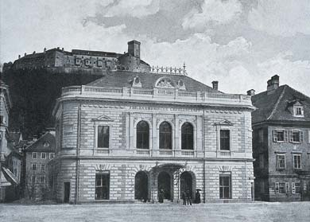

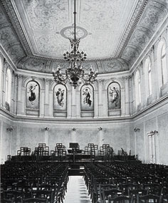Filhrmonija v starih časih

Velika dvorana pred obnovo

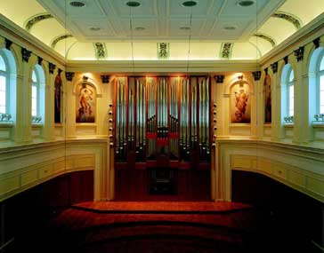

Velika dvorana danes

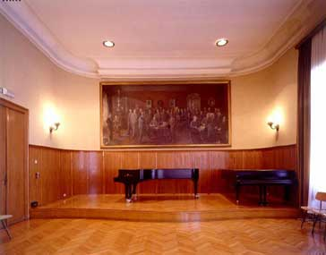Mala dvorana

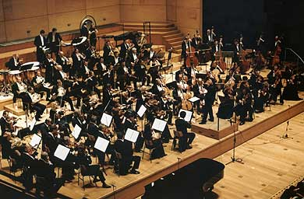

Filharmonični orkester

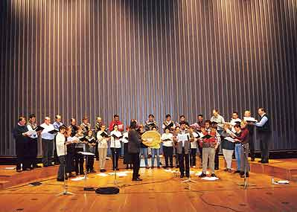

Slovenski komorni zbor

VIRI

-Internet
-Knjiga: Slovenska filharmonija
-Abonma 06/07

